ACTIVITE PH 11 HISTORIQUE DES TELECOMMUNICATIONS

I. LES DECOUVERTES PRELIMINAIRES

1745 : découverte du condensateur par le Hollandais Van MUSSCHENBROECK.
1799 : fabrication de la première pile de l’Italien VOLTA.
1820 : mise en évidence de l’effet magnétique du courant par le Danois OERSTED.
1822 : publication des travaux sur le champ magnétique du Français AMPÈRE.
1831 : découverte du phénomène d’induction par l’Anglais FARADAY
1832 : présentation d'un système de télégraphie par l’Américain MORSE. La transmission se fait par
des lignes électriques à l’aide d'un code constitué de signaux brefs ou longs
1876 : invention du microphone par l’Américain BELL et début du développement du téléphone.

II. L’AVENEMENT DES TRANSMISSIONS HERTZIENNES

1. Les bases théoriques

L’Ecossais James Clerk MAXWELL (1831 - 1879) élabore les bases théoriques .
A la suite des travaux d’Ampère, d'Ohm, de Faraday, concernant l’étude du champ magnétique créé par un courant et ses propriétés, Maxwell établit une théorie d’ensemble des ondes électromagnétiques, en démontrant l’analogie avec les ondes lumineuses (publications de 1864 et 1873).

2. les résultats expérimentaux

L’Allemand Heinrich HERTZ (1857 - 1894), suite aux études théoriques de Maxwell , met en évidence en 1888, l’existence et la propagation des ondes électromagnétiques dans l’air confirmant ainsi la théorie de Maxwell .
Son montage comportait une bobine, un « éclateur » et un récepteur (le « résonateur ») mettant à profit le phénomène d’induction électromagnétique.
Après cette découverte, de nombreux savants améliorent ce dispositif.

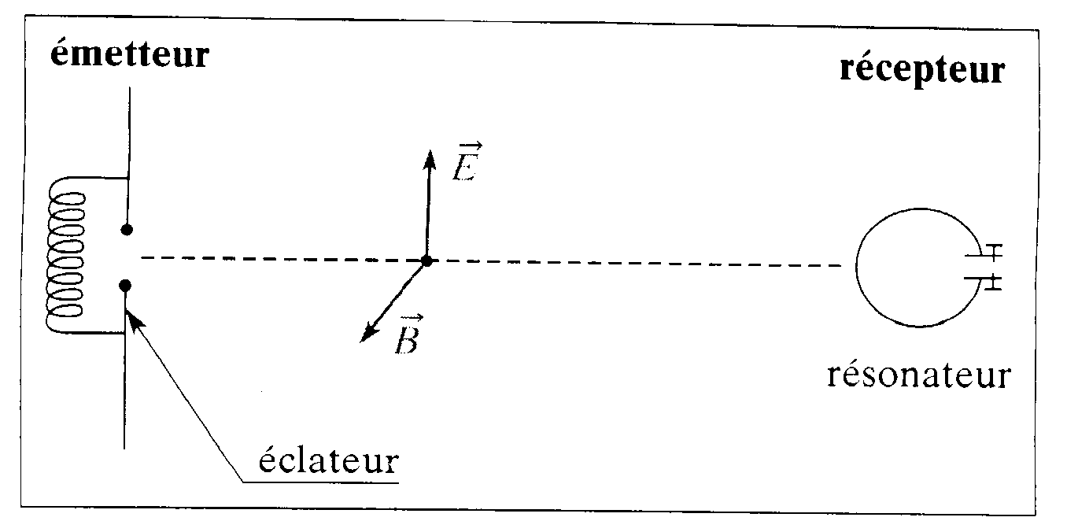 | Dispositif de Hertz :  lorsque le résonateur est situé dans un plan perpendiculaire au champ magnétique B, (dont la valeur varie en fonction de l’émission) , les phénomènes d’induction peuvent être suffisants pour qu’une étincelle électrique jaillisse entre les pointes du résonateur .

Le Français Edouard BRANLY (1844 - 1940) met au point, en 1890, un détecteur beaucoup plus performant : le cohéreur, constitué d'un tube isolant renfermant de la limaille de fer, dont la résistance est grande en courant continu, mais faible en courant de fréquence élevée ; un galvanomètre (ampèremètre de grande sensibilité) peut alors détecter le courant résultant de la réception d'ondes hertziennes .

L’Anglais Oliver LODGE eut l’idée en 1894, d’accorder le récepteur sur la longueur d’onde de l’émetteur que l’on veut capter . Cet accord s’appelait syntonie d’où le nom donné actuellement aux circuits d’accord : le syntoniseur plus connu par le terme anglais « tuner » .

Le Russe Alexandre POPOV observe et étudie les effets d'antenne (il utilise même des antennes soutenues par un cerf-volant) et en 1896 , réussit à transmettre en morse sur une distance de 250 m, le premier message de télégraphie sans fil (T.S.F) composé des deux mots « Heinrich HERTZ ». La première antenne de réception était née .

Le Français Eugène DUCRETET établit en 1897 la première liaison sans fil entre la tour Eiffel et le Panthéon distants de 4 km. (Il s’agit toujours de transmission en morse )

L'Italien Guglielmo MARCONI (1874 - 1937) améliore progressivement les performances de la transmission jusqu’ à réaliser, en 1901, une liaison transatlantique par ondes hertziennes. (Prix Nobel en 1909)

III. LE DEVELOPPEMENT DES COMMUNICATIONS HERTZIENNES

- En 1907, l’Américain LEE DE FOREST invente la lampe triode permettant l’amplification des signaux .
L' utilisation des ondes hertziennes pour transmettre des paroles ou de la musique est ainsi rendue possible . L’emetteur à étincelles est alors remplacé par un émetteur à ondes entretenues ou oscillateur.
Au niveau de la réception, les triodes permettent une amélioration de la sensibilité.

- En 1915, les lampes triodes sont utilisées dans les lignes téléphoniques transcontinentales américaines .

- En 1920, la première station de radio diffusant régulièrement des programmes est créée.
En France un émetteur installé sur la tour Eiffel commence à émettre pour le public . La radiodiffusion connaît alors un essor prodigieux (50 000 récepteurs en 1921 aux États-Unis, 10 millions en 1929). Les premiers récepteurs étant cependant très coûteux , on réalise des postes à galène (sulfure de Pb) . La galène joue le rôle de l’actuelle diode de détection .

- En 1917, le premier récepteur à changement de fréquence est inventé simultanément en France et aux Etats-Unis.

- En 1933, est déposé le premier brevet sur la modulation de fréquence par l’Américain AMSTRONG

- En 1948, est inventé le transistor par les Américains BARDEEN, BRATTAIN et SHOCKLEY

- En 1954, commencent les premières émissions en modulation de fréquence en France .

- Enfin. la mise au point des circuits intégrés, qui permettent de fabriquer des émetteurs et des récepteurs plus petits , plus performants et bon marché, accroît le développement de la radiodiffusion et rend possible de nombreuses formes de radiocommunications ( radiotéléphonie, « talkie-walkie », C.B.

